Comment aborder l’élevage de précision   
dans l’enseignement agricole ? : approche à partir d’exemples

Thibault Maillot, L’Institut Agro Dijon

**CHAPITRE V - Les apports des technologies pour l’élevage pastoral**

**Matériel pédagogique**

## Objectifs et matériel utilisé

L’objectif de cette séance est de comprendre le fonctionnement d’un système de localisation et comment   
celui-ci peut être utilisé dans le cadre de l’élevage de précision.

## Table des matières

1. Étude du système de positionnement 2

2. Mise en place d’un système avertissant de la présence d’une clôture à proximité 6

Annexes

A. Système de localisation d’intérieur Marvelmind 9

Références 14

Ce TP a été construit à partir d’un système de localisation d’intérieur qui utilise, comme la géolocalisation par GPS, le principe de la trilatération pour obtenir la position d’un objet dans l’espace. Les objectifs de ce TP sont de comprendre puis d’utiliser le concept de localisation par trilatération afin d’obtenir la position d’un animal et de déclencher un signal sonore si celui-ci s’approche d’une clôture de la parcelle.

**1. Étude du système de positionnement**

**1.1. Prise en main du système**

Le système de localisation d’intérieur utilisé est celui de la société Marvelmind robotics. Les détails de ce système sont donnés en Annexe A. Cette première partie a pour objectif de vous faire comprendre le fonctionnement du système de localisation et de son logiciel. Pour cela, vous avez à votre disposition :

* 1 balise mobile.
* 5 balises stationnaires et leurs supports.
* 1 modem relié à un ordinateur sur lequel le logiciel Dashboardest installé.

**Questions**

En lisant l’Annexe A, répondez aux questions suivantes :

**1.** Préparation : créez un dossier, sur le bureau, dans lequel vous copierez tous les fichiers nécessaires au TP.

**2.** Disposez les balises stationnaires pour former une zone dans laquelle évoluera la balise mobile. Quelle forme avez-vous choisie ? Pourquoi ?

**3.** Raccordez le modem au PC, lancez l’application Dashboard et allumez les balises (appuyez sur le bouton reset si nécessaire). Passez le logiciel en mode unfreeze, si ce n’est pas déjà le cas.

**4.** Une fois les positions des balises stationnaires, sur la carte, stabilisées, passez en mode freeze.

**a.** Identifiez l’existence de zone morte, où la position de la balise mobile ne peut pas être définie. Quelles peuvent être les raisons de l’existence de telles zones ? Proposez une méthode pour les faire disparaitre.

**b.** Identifiez le sens de déplacement positif en *x* et en *y*. Si le sens ne vous convient pas, vous pouvez utiliser les paramètres de rotation/translation de la carte pour le corriger. Pourquoi avez-vous choisi de (ne pas) toucher à ces paramètres ?

**5.** En expérimentant le dispositif, tentez d’expliquer le fonctionnement du système. Quels liens pouvez-vous faire avec un système GNSS (comme le système GPS) ?

**6.** Passez en mode unfreeze et désactivez quelques balises stationnaires pour n’en avoir que 3 actives (après avoir sélectionné les balises à désactiver dans la liste des balises du logiciel Dashboard, appuyez sur sleep).

Le système de localisation fonctionne-t-il ? Pourquoi ?

Réactivez toutes les balises (appuyez sur le bouton reset).

**1.2. Estimation des erreurs de positionnement**

Le logiciel Dashboardenregistre les positions de la balise mobile au cours du temps, dans un fichier csv par session. Les fichiers d’enregistrement des positions se situent dans le dossier C:\Marvelmind\dashboard\logs. Ils sont aussi accessibles, par le menu File>Logs folder du logiciel Dashboard.

**Questions**

**1.** Passez en mode unfreeze puis revenez au mode freeze (cela permet de réinitialiser le fichier log).

**2.** Patientez quelques dizaines de secondes, SANS TOUCHER À LA BALISE MOBILE !

**3.** Copiez le fichier correspondant aux positions qui viennent d’être enregistrées (le dernier fichier créé) dans votre dossier.

Changez l’extension du fichier copié en .xls. Pourquoi pouvez-vous faire cela ? (voir Annexe A)

**4.** La première étape consiste à convertir les données acquises.

**a.** Ouvrez le fichier avec Excel.

**b.** Sélectionnez la première colonne.

**c.** Dans l’onglet Données, sélectionnez la fonctionnalité convertir. Les données à convertir sont délimitées par une virgule.

**d.** Dans le document, remplacez tous les « . » par des « , ».

**e.** Pourquoi faire tout cela ?

**5.** En utilisant l’Annexe A, modifiez la première ligne pour faire apparaitre les en-têtes de chaque colonne.

**6.** En utilisant le filtrage sur les colonnes des données, sélectionnez le numéro de la balise mobile, dans la colonne associée aux positions (4e colonne). Pourquoi les numéros des autres balises sont aussi présents dans cette colonne ?

**7.** Proposez et mettez en place une méthode permettant l’estimation, pour chaque ligne de données, de l’erreur de positionnement (le raccourci CTRL-B de Excel peut vous être utile).

**8.** Calculez la moyenne et l’écart-type des erreurs de positionnement.

**9.** Tracez l’évolution des valeurs de l’erreur, en fonction du temps.

**10.** *(facultatif)* Tracez un histogramme des erreurs.

**11.** En utilisant les réponses aux questions précédentes, que pouvez-vous dire sur les erreurs de positionnement ? Le système est vendu pour avoir une erreur de ± 2 cm. Est-ce un simple argument commercial ?

**1.3. Création d’une « parcelle »**

Dans la suite du TP, vous utiliserez une « parcelle » dans laquelle un animal pourra se déplacer librement. Avant de l’utiliser, il faut la créer et la positionner avec le système de localisation.

Pour le bon déroulement de la suite du TP, ne touchez pas à la localisation des balises stationnaires.

**Questions**

**1.** En utilisant du ruban adhésif (ou tout autre élément à disposition), créez une parcelle ayant la forme d’un rectangle. Vous ferez attention à ce que les côtés du rectangle soient parallèles aux axes *x* et *y*   
du système de localisation.

**2.** En utilisant la balise mobile et le logiciel Dashboard, relevez les points définissant les contours   
du rectangle.

**3.** Quel est l’avantage d’avoir fait un rectangle qui ait ses côtés parallèles aux axes du système   
de localisation ?

**2. Mise en place d’un système avertissant de la présence   
d’une clôture à proximité**

Dans cette partie, votre objectif sera d’utiliser le système de localisation pour alerter l’animal à l’approche d’une clôture de la parcelle précédemment définie.

Pour cela, vous avez à votre disposition, en plus des éléments précédemment utilisés :

* 1 Arduino.
* 1 ordinateur équipé du logiciel Arduinopermettant de programmer la carte électronique.
* 1 projet Arduino, nommé gestionCloture, contenant une trame du programme à effectuer.

La carte Arduino fera la liaison entre le capteur (le système de localisation) et l’actionneur (la LED indiquant la proximité d’une clôture). Elle se programme avec le logiciel Arduino(voir l’Annexe B du fichier « PresentationPartie1_MaterielPedagogique »).

En répondant aux questions suivantes, mettez en place un système d’alerte de proximité de clôture.

**Questions**

**1.** En vous aidant de la Figure 1 :

• Branchez la masse de la carte Arduino, à la masse de la balise de positionnement.

• Branchez la broche 10 de la carte Arduino, à la broche SWCLK/USART2_TX de la balise de positionnement.

**2.** Dans le fichier gestionCloture.ino, modifiez les lignes 23 à 26 en utilisant les résultats obtenus lors de la section 1.3.

**3.** En utilisant l’Annexe B du fichier « PresentationPartie1_MaterielPedagogique », utilisez les variables bornesChamp_x_min, bornesChamp_x_max et bornesChamp_y_min, bornesChamp_y_max pour tester si la position de la balise mobile est à proximité d’une clôture ou non. Si oui, activez la LED positionnée sur la carte, à la broche 13 ; sinon, éteignez-la.

**4.** Testez votre système en vous déplaçant avec la balise mobile.

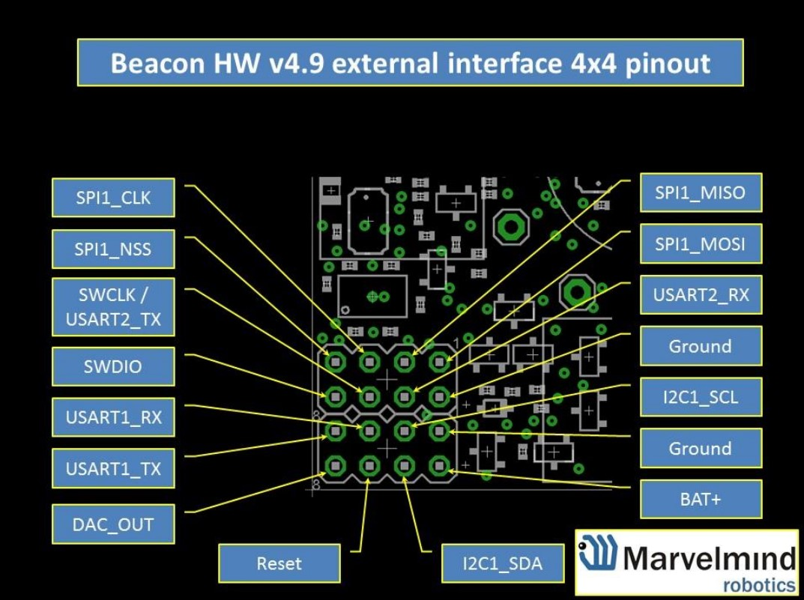

Figure 1 : Broche d’interface des balises v4.9 [1]

Marvelmind, « Marvelmind Indoor Navigation SystemOperating manual », Technical report, January 2019.

© Marvelmind - Tous droits réservés

**ANNEXES**

# **A - Système de localisation d’intérieur Marvelmind**

**A.1 - Architecture**

Le système de navigation d’intérieur de Marvelmind permet la localisation de systèmes autonomes, avec une précision centimétrique (± 2cm). La Figure 2 présente les éléments et l’architecture du système de localisation. On retrouve notamment :

* Le modem qui est le contrôleur du système.
* Les balises fixes (stationary beacon) qui sont les points de références.
* La balise mobile (mobile beacon/hedgedog) qui est la balise dont on souhaite connaitre   
  la position.

De plus amples informations sont disponibles dans la documentation officielle [1].

**A.2 - Logiciel Dashboard**

La configuration et le contrôle du bon fonctionnement du système de localisation s’effectue via le logiciel Dashboardde Marvelmind (voir Figure 3).

Une fois le modem connecté, en USB, à l’ordinateur équipé du logiciel Dashboard, dans le coin en bas à gauche de celui-ci, un bouton devrait indiquer que le modem a été reconnu par le logiciel (voir   
Figure 4).

Les balises détectées s’affichent dans la liste des balises, située en dessous. Chaque balise a un numéro d’identification. Une fois une balise détectée, un point est ajouté sur la carte du logiciel Dashboard. Celui-ci indique le numéro d’identification de la balise (voir Figure 5a). La balise mobile est représentée en bleu. Les balises stationnaires sont en vert.

En haut à gauche de la carte, une table des distances est affichée (voir Figure 5a). Si, dans cette table, des cases sont vides ou affichées en jaune ou rouge, cela signifie que le logiciel a mesuré des distances de façon incohérente. Il faut alors repositionner les balises en cause pour éviter toutes obstructions entre les balises et les redémarrer (en utilisant la fonctionnalité RESET).

Une fois toutes les balises correctement positionnées et détectées par le logiciel, la carte peut être figée, en cliquant sur le bouton freeze map, en bas à droite de la carte : celle-ci entre en mode Freeze. Dans ce mode, la balise mobile peut être suivie et sa trajectoire est tracée via une série de points bleus (voir Figure 5b).

Le logiciel Dashboardcontient de nombreux paramètres/boutons. Ici, on ne s’intéressera qu’aux boutons suivants :

Les boutons *miroir* permettent d’appliquer une réflexion à la carte.



Les boutons *plafond* permettent de définir la localisation de la balise mobile par rapport aux balises stationnaires.



La balise mobile est sous les balises stationnaires.

La balise mobile est au-dessus des balises stationnaires.

Les paramètres d’intérêts sont ceux de la carte (voir Figure 7). Ils sont accessibles via le bouton submap et permettent notamment la translation et la rotation de la carte.

Lorsque le mode freeze est activé, le logiciel Dashboardenregistre toutes les données de positionnement de la balise mobile. Ces données sont stockées dans un fichier, selon le format donné en Figure 8. Les fichiers log sont stockés dans un dossier logs, contenu dans le dossier d’installation du logiciel (par défaut : C:\Marvelmind\dashboard\logs). Ils sont aussi accessibles, par le menu File>Logs folder du logiciel Dashboard.

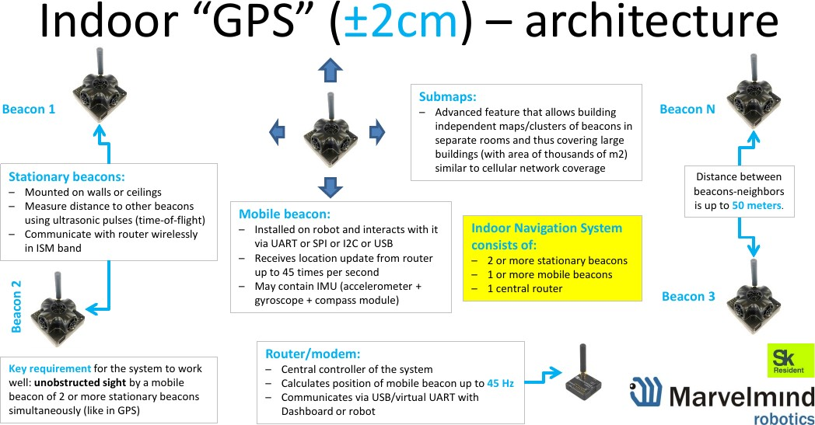

Figure 2 : Architecture du système de localisation d’intérieur Marvelmind [1]

© Marvelmind - Tous droits réservés

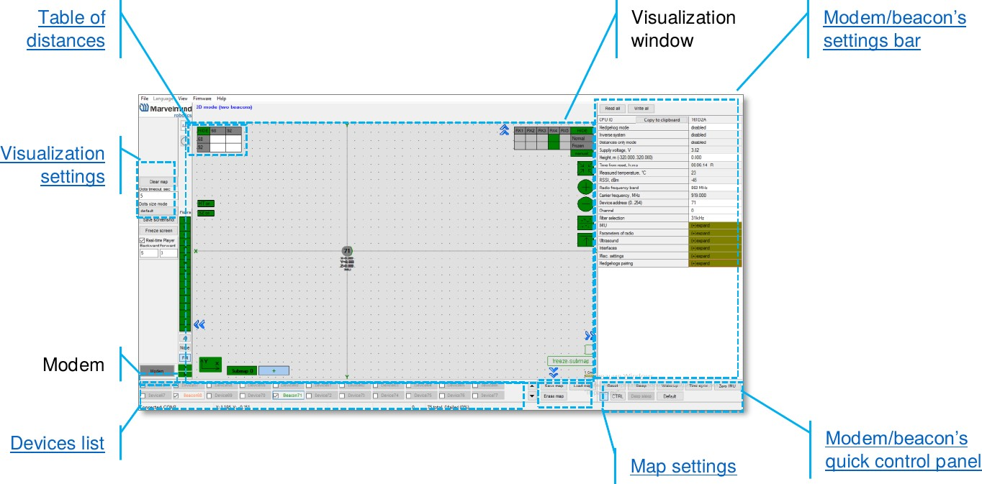

Figure 3 : Écran principal du logiciel Dashboard[1]

© Marvelmind - Tous droits réservés

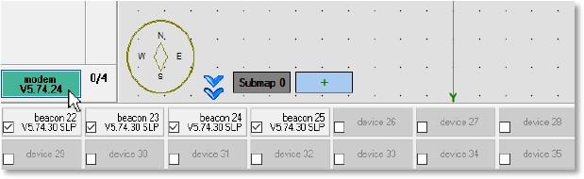

Figure 4 : Bouton modem du logiciel Dashboard[1]

© Marvelmind - Tous droits réservés

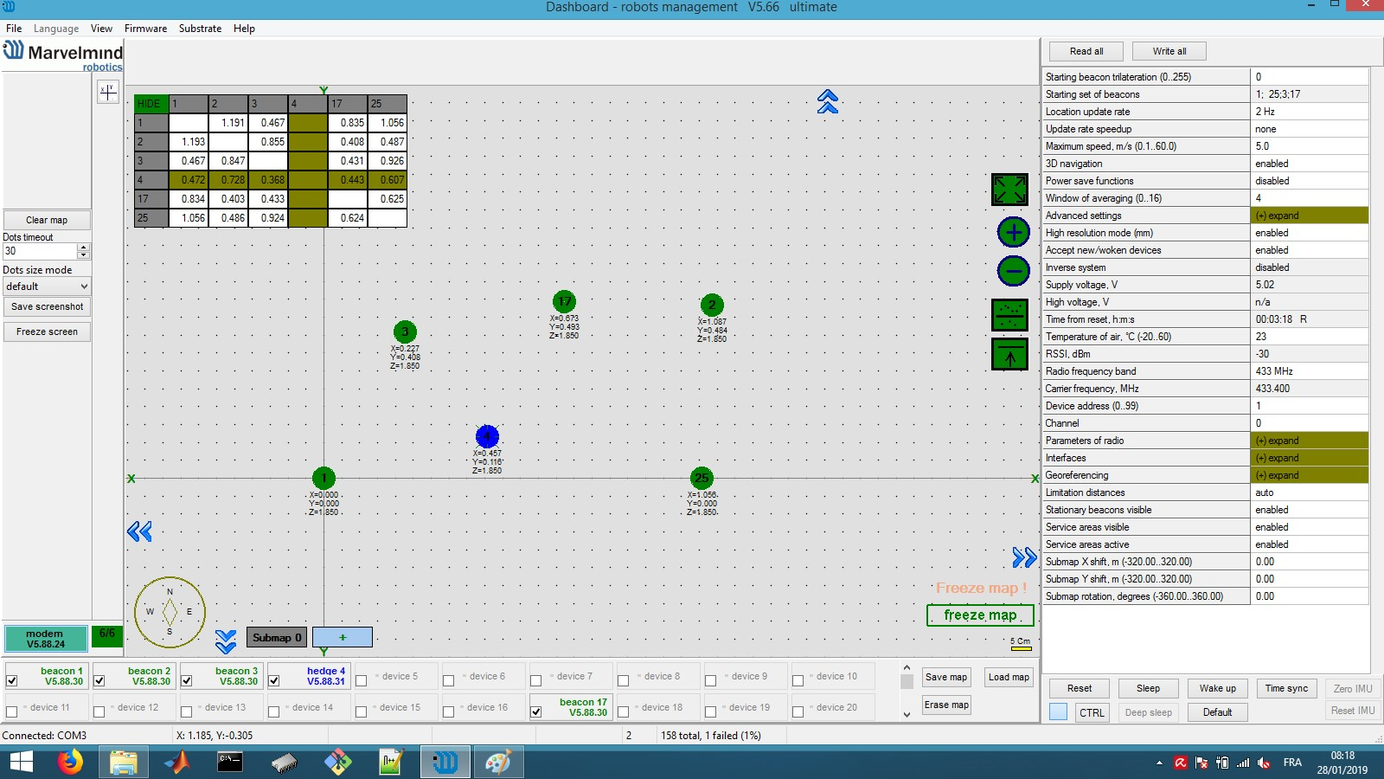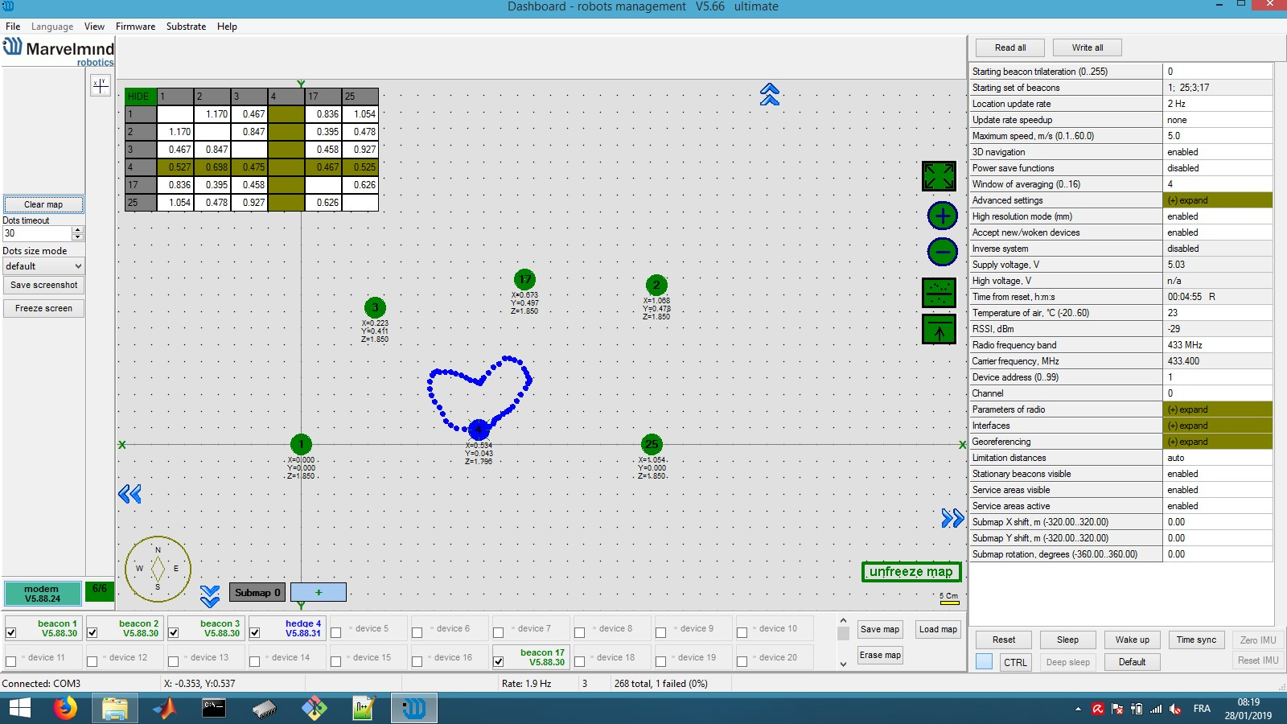

(a) Carte du logiciel Dashboardavec les « beacons » (b) Carte du logiciel Dashboardavec les «beacons» (unfreeze mode) (freeze mode)

##### Figure 5 : Modes freeze et unfreeze de la carte du logiciel Dashboard [1]

© Marvelmind - Tous droits réservés

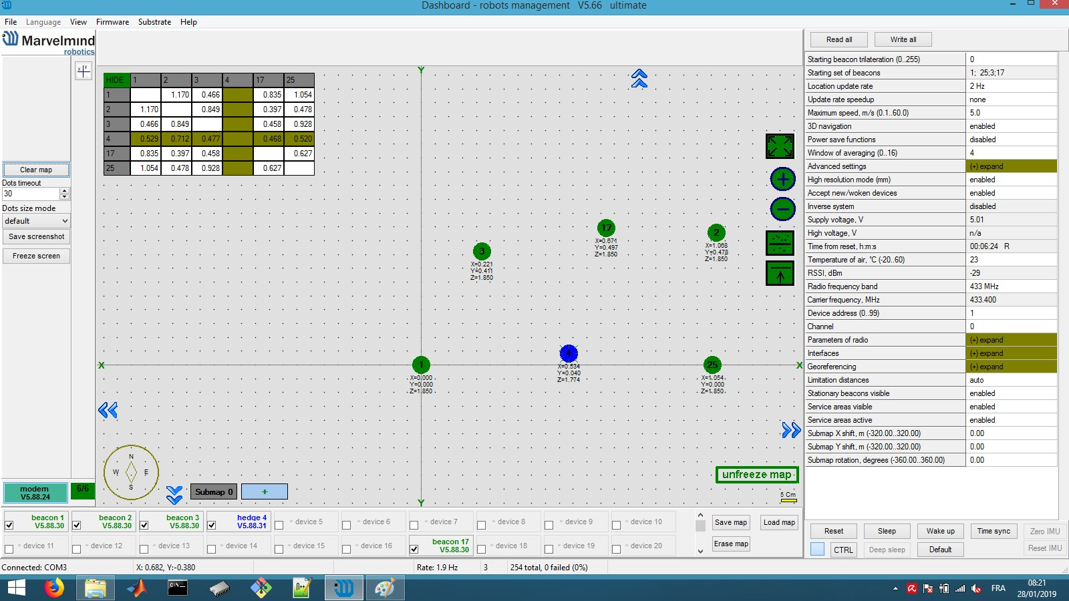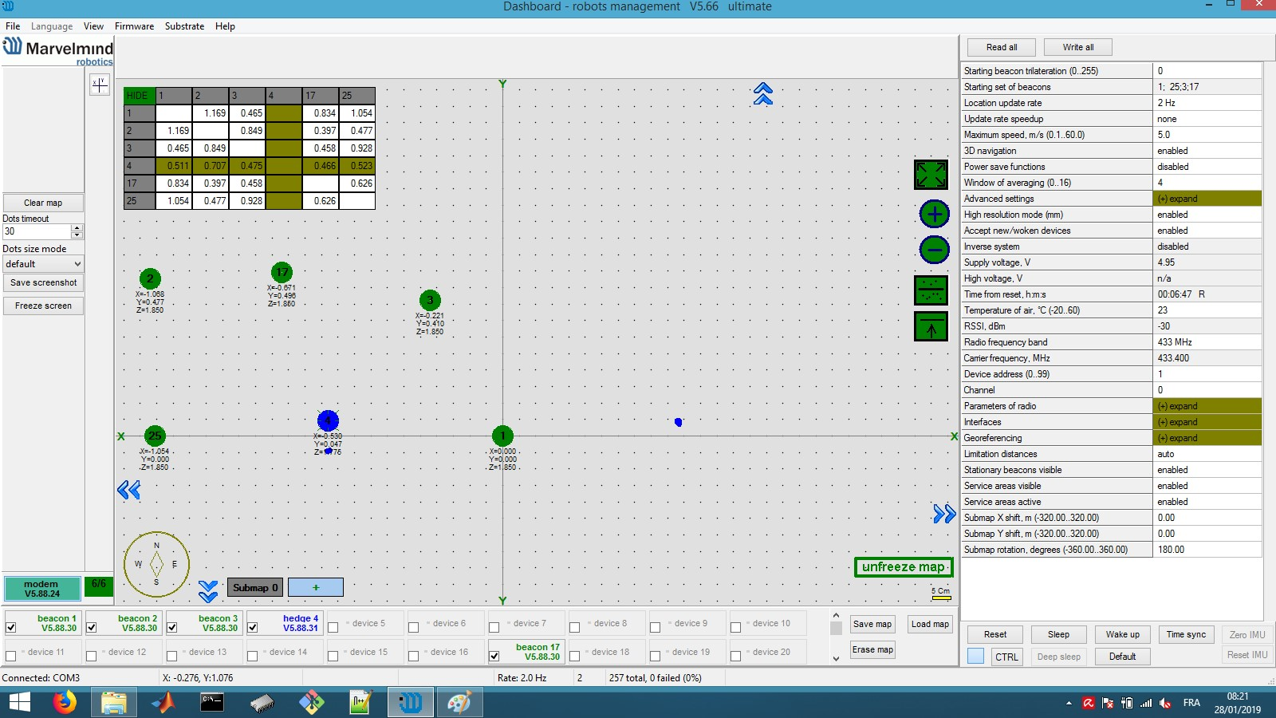

(a) Carte du logiciel *Dashboard* (avant rotation et symétrie) (b) Carte du logiciel *Dashboard* (après rotation et symétrie)

##### Figure 6 : Fonctionnalités rotation, symétrie et translation de la carte du logiciel Dashboard [1]

© Marvelmind - Tous droits réservés

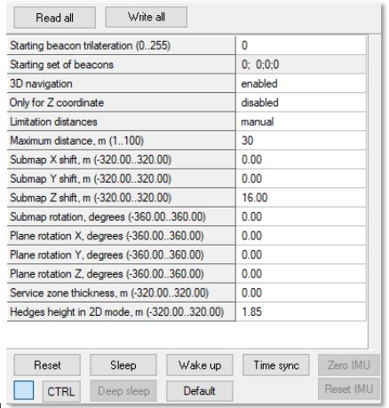

Figure 7 : Paramètres de la carte du logiciel Dashboard[1]

© Marvelmind - Tous droits réservés

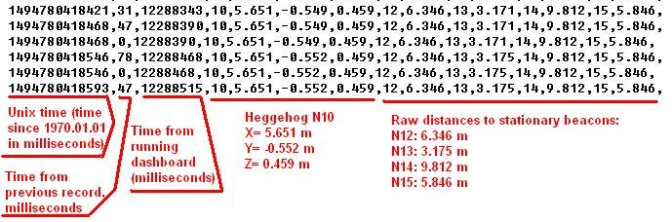

Figure 8 : Définition des colonnes du fichier log du logiciel Dashboard[1]

© Marvelmind - Tous droits réservés

**RÉFÉRENCES**

[1] Marvelmind, « Marvelmind Indoor Navigation SystemOperating manual », Technical report, January 2019.

<https://marvelmind.com>

Mises à jour :

<https://marvelmind.com/download/>

<https://marvelmind.com/pics/marvelmind_navigation_system_manual.pdf>